**COMPTE-RENDU**

*Analyses des performances et du référencement*

**Agence La Panthère**



**Juillet 2022**

Page index :

Révision des analyses :

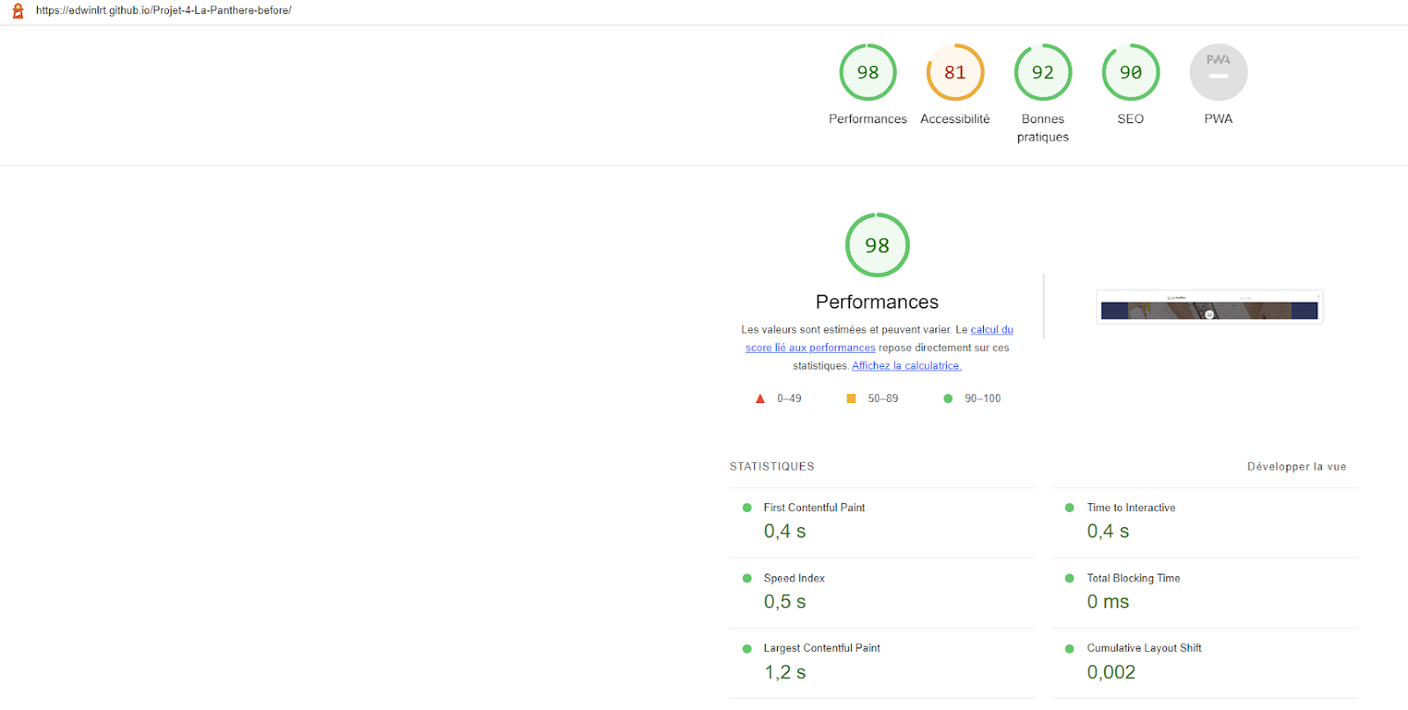

Les résultats présentés par la page index du site sont plutôt bons dans l’ensemble, nous relevons tout de même plusieurs points d’amélioration possibles :

Performance :

* Optimisation des images : Mise en place de formats optimisés pour le web, adaptation de la taille des images.

Accessibilité :

* Modification des couleurs d'arrière-plan et de premier plan pour augmenter le contraste.
* Correction de l’attribut lang pour indiquer la langue aux moteurs de recherche et aux navigateurs.
* Classement des éléments d’en-tête.

SEO :

* Ajout des attributs “meta description” sur les pages.

Résultats des analyses post-correction :

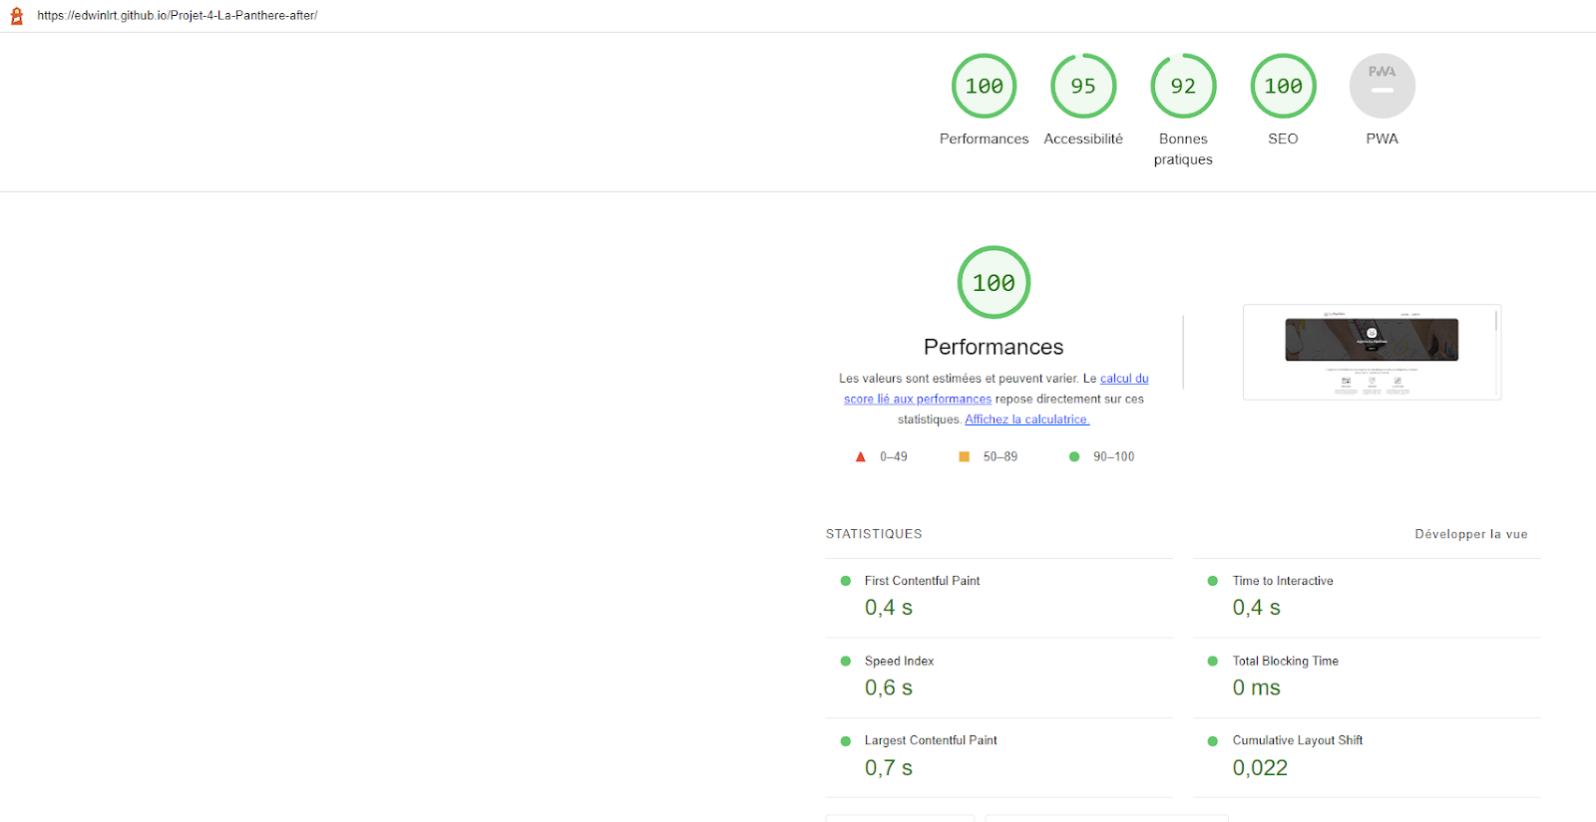

Page contact :

Révision des analyses :

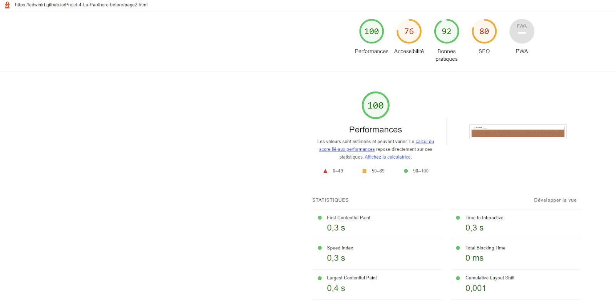

Les résultats présentés par la page contact du site sont plutôt bons au niveau des performances et des bonnes pratiques, nous relevons tout de même plusieurs points d’amélioration possibles :

Performance :

* Optimisation des images : Mise en place de formats optimisés pour le web, adaptation de la taille des images.

Accessibilité :

* Association des éléments du formulaire avec des libellés.
* Ajout des placeholders
* Correction des couleurs d’arrière et de premier plan pour un meilleur contraste
* Ajout de l’attribut lang

SEO :

* Ajout des attributs “meta description” sur les pages.
* Correction des liens cassés

Résultats des analyses post-correction :

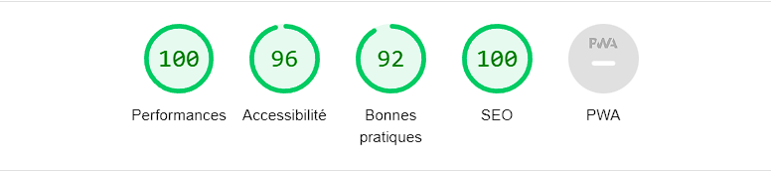

Page index :

Révision des analyses :

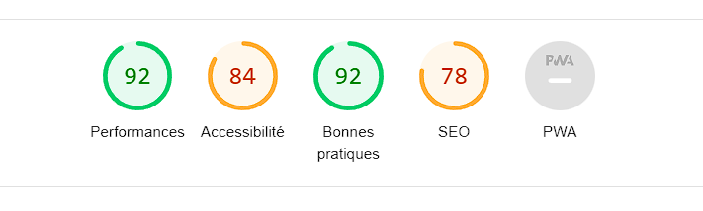

Les résultats présentés par la page index du site mobile sont mitigés il était nécessaire d’améliorer les performances, l’accessibilité et le SEO.

Performance :

* Optimisation des images : Mise en place de formats optimisés pour le web, adaptation de la taille des images.

Accessibilité :

* Modification des couleurs d'arrière-plan et de premier plan pour augmenter le contraste.
* Correction de l’attribut lang pour indiquer la langue aux moteurs de recherche et au navigateurs.
* Classement des éléments d’en-tête.

SEO :

* Ajout des attributs “meta description” sur les pages.
* Correction des liens cassés.
* Augmentation de la taille des polices de caractères.
* Redimensionnement des éléments tactiles.

Résultats des analyses post-correction  :

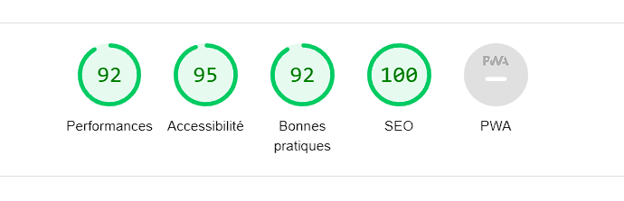

Page contact :

Révision des analyses :

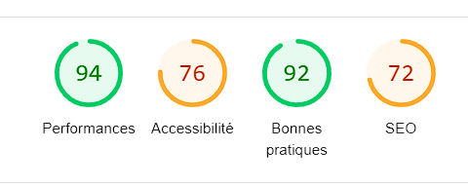

Les résultats présentés par la page contact du site sont plutôt bons au niveau des performances et des bonnes pratiques, nous relevons tout de même plusieurs points d’amélioration possibles :

Performance :

* Optimisation des images : Mise en place de formats optimisés pour le web, adaptation de la taille des images.

Accessibilité :

* Association des éléments du formulaire avec des libellés.
* Ajout des placeholders
* Correction des couleurs d’arrière et de premier plan pour un meilleur contraste
* Ajout de l’attribut lang

SEO :

* Ajout des attributs “meta description” sur les pages.
* Correction des liens cassés
* Augmentation de la taille des polices de caractères.
* Redimensionnement des éléments tactiles.

Résultats des analyses post-correction  :



Desktop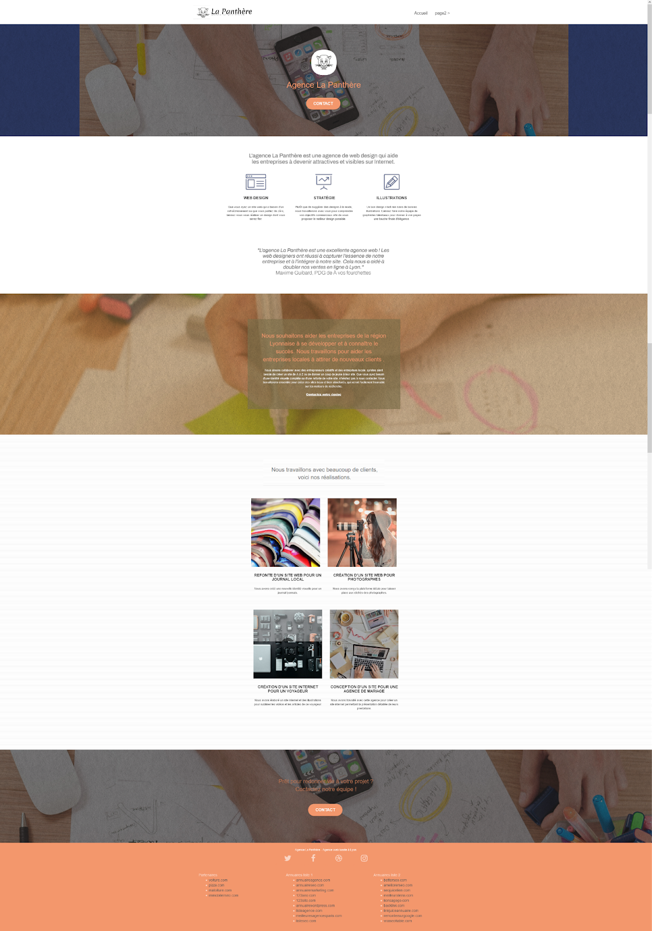

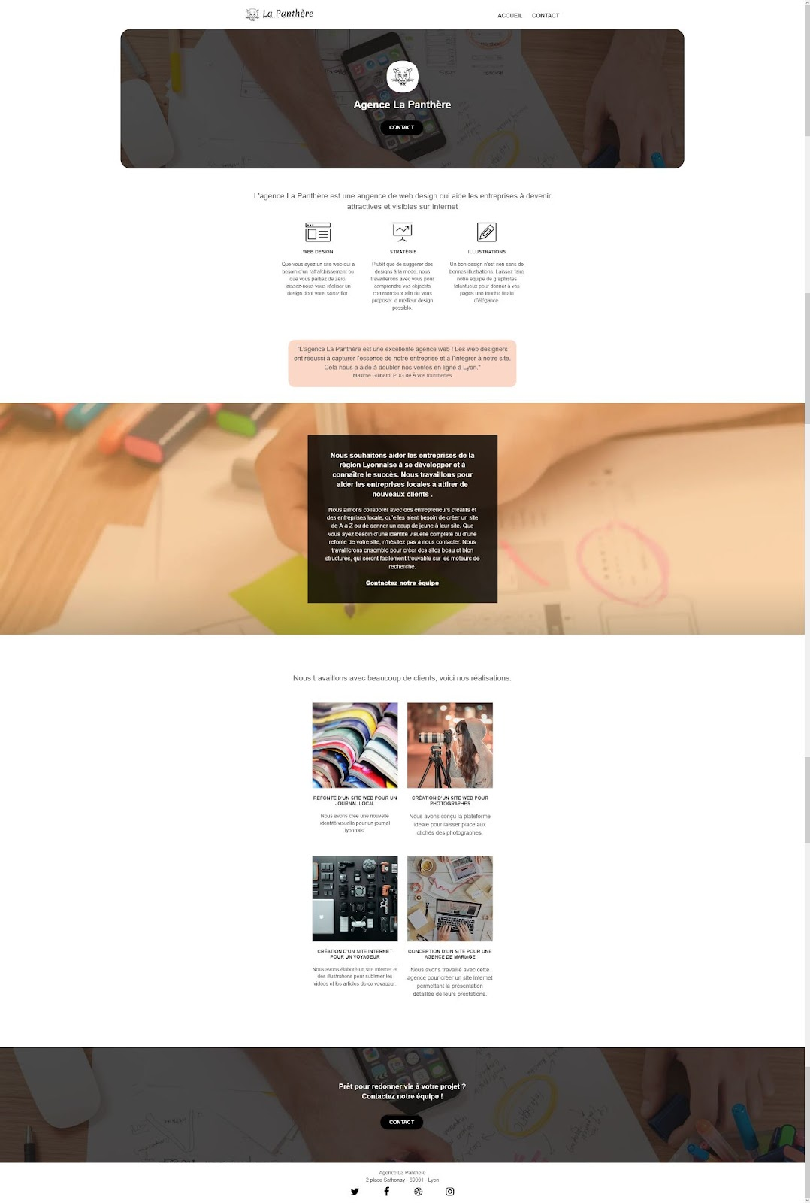

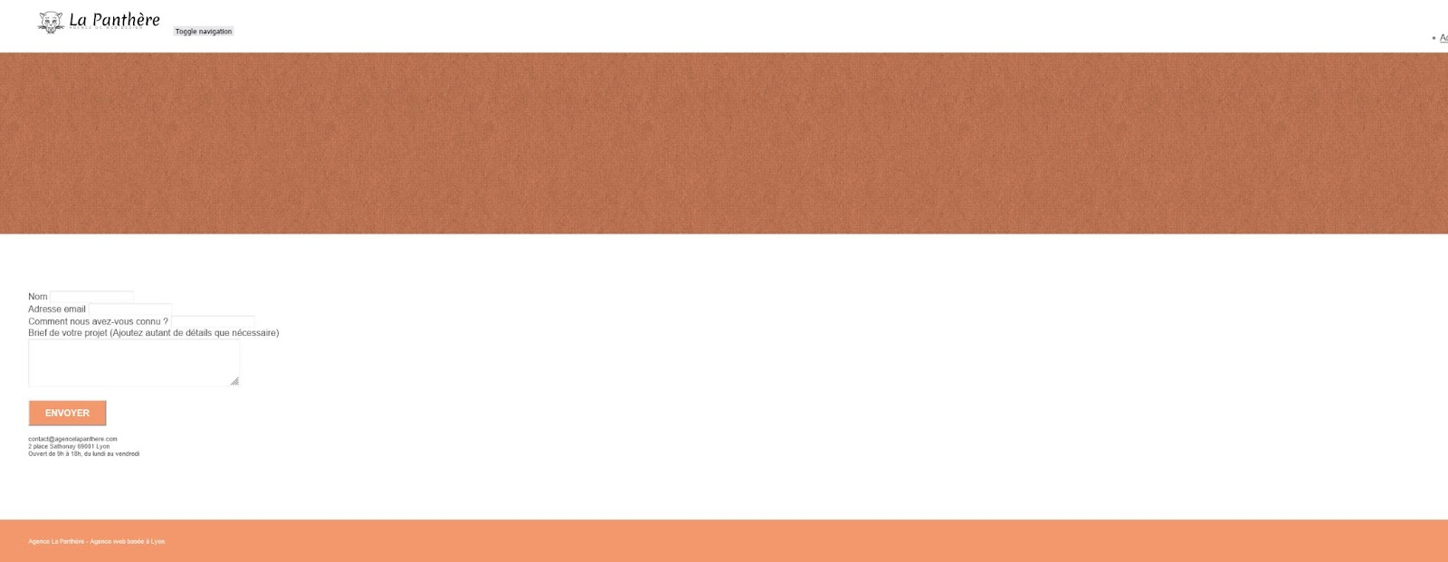

**CONTACT DESKTOP – APRÈS**

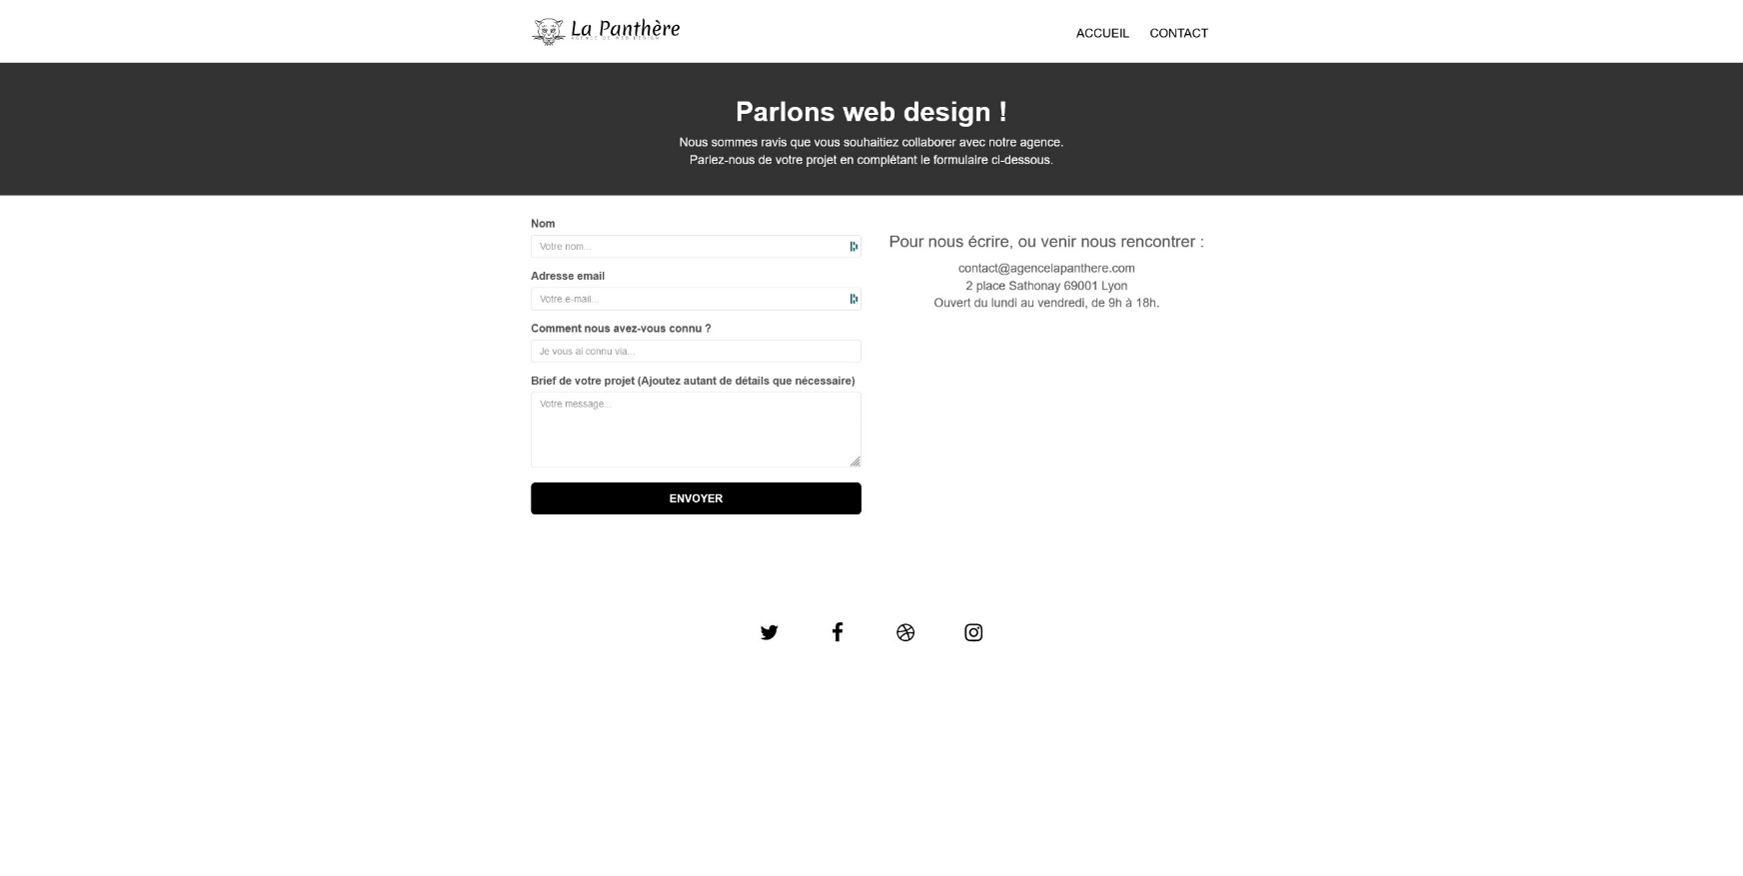



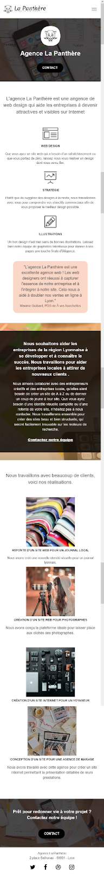

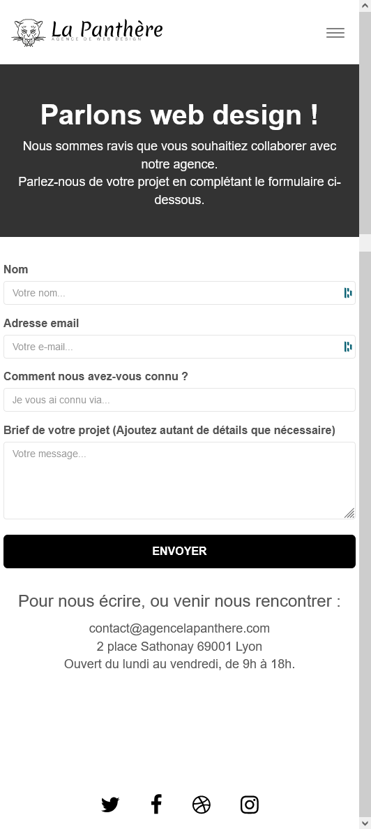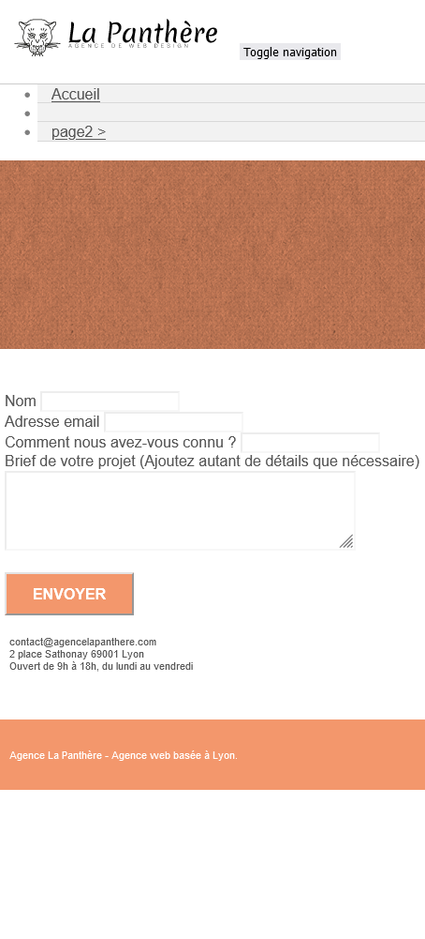

Mobile

Les résultats obtenus après les différentes corrections sont tout à fait satisfaisants et vont permettre un meilleur référencement dans les mois à venir.

Le temps de chargement des pages a été réduit de près de 70%.

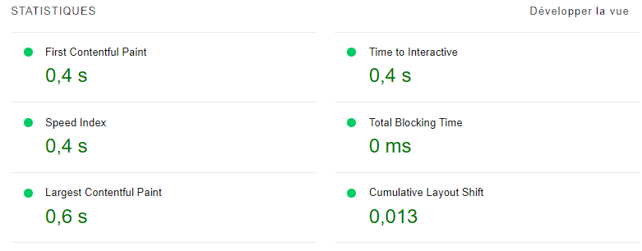

 La refonte de la mise en page effectuée lors de ces corrections permet au site de profiter d’un rafraîchissement de son interface tout en assurant une accessibilité bien plus importante que par le passé.